Проект: Решу Огэ.

Целью является образовательная среда, которая поможет ученикам подготовить к сдаче Огэ.

Создаётся сайт, в который могут ещё дополнительно вноситься изменения. Контент на нём заполняется командой методистов. Они выставляют на сайт теорию, банк заданий, также команда методистов составляет новые варианты каждый месяц. Когда сайт готов и выпущен,

то ученик может начать решать задания, варианты. По результатам теста, ученик сможет понять, где у него есть пробелы, что можно подучить и вернуться позже, чтобы заново отработать эти задания.

Прецеденты и действующие лица

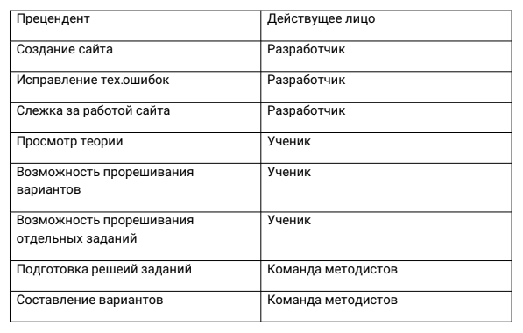

Диаграмма прецедентов.

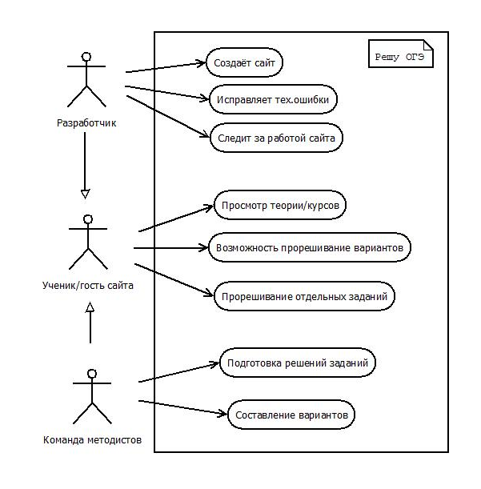

Диаграмма класса. Сайт

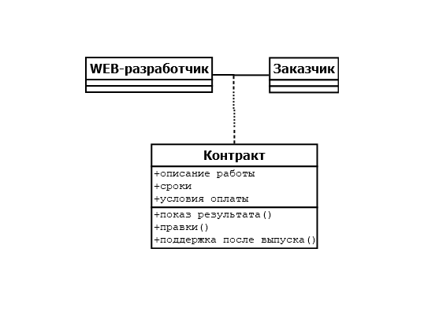

Диаграмма деятельности.

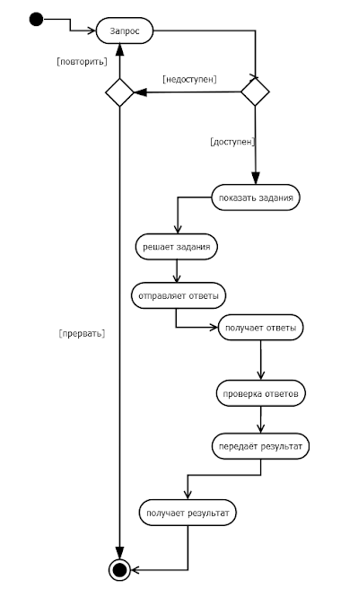

Диаграмма последовательностей.

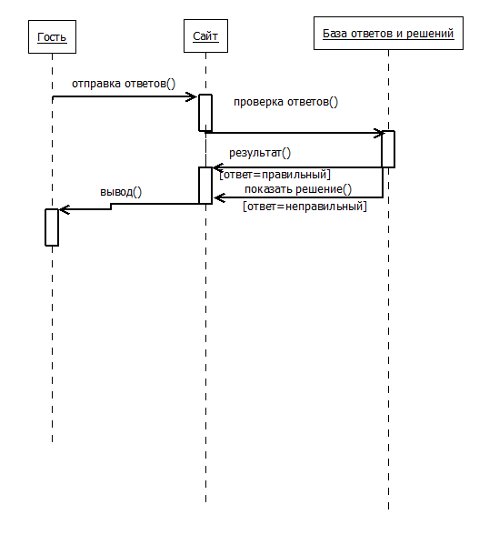

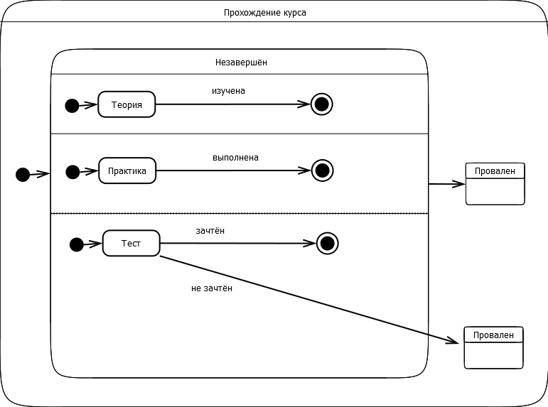Диаграмма состояний.